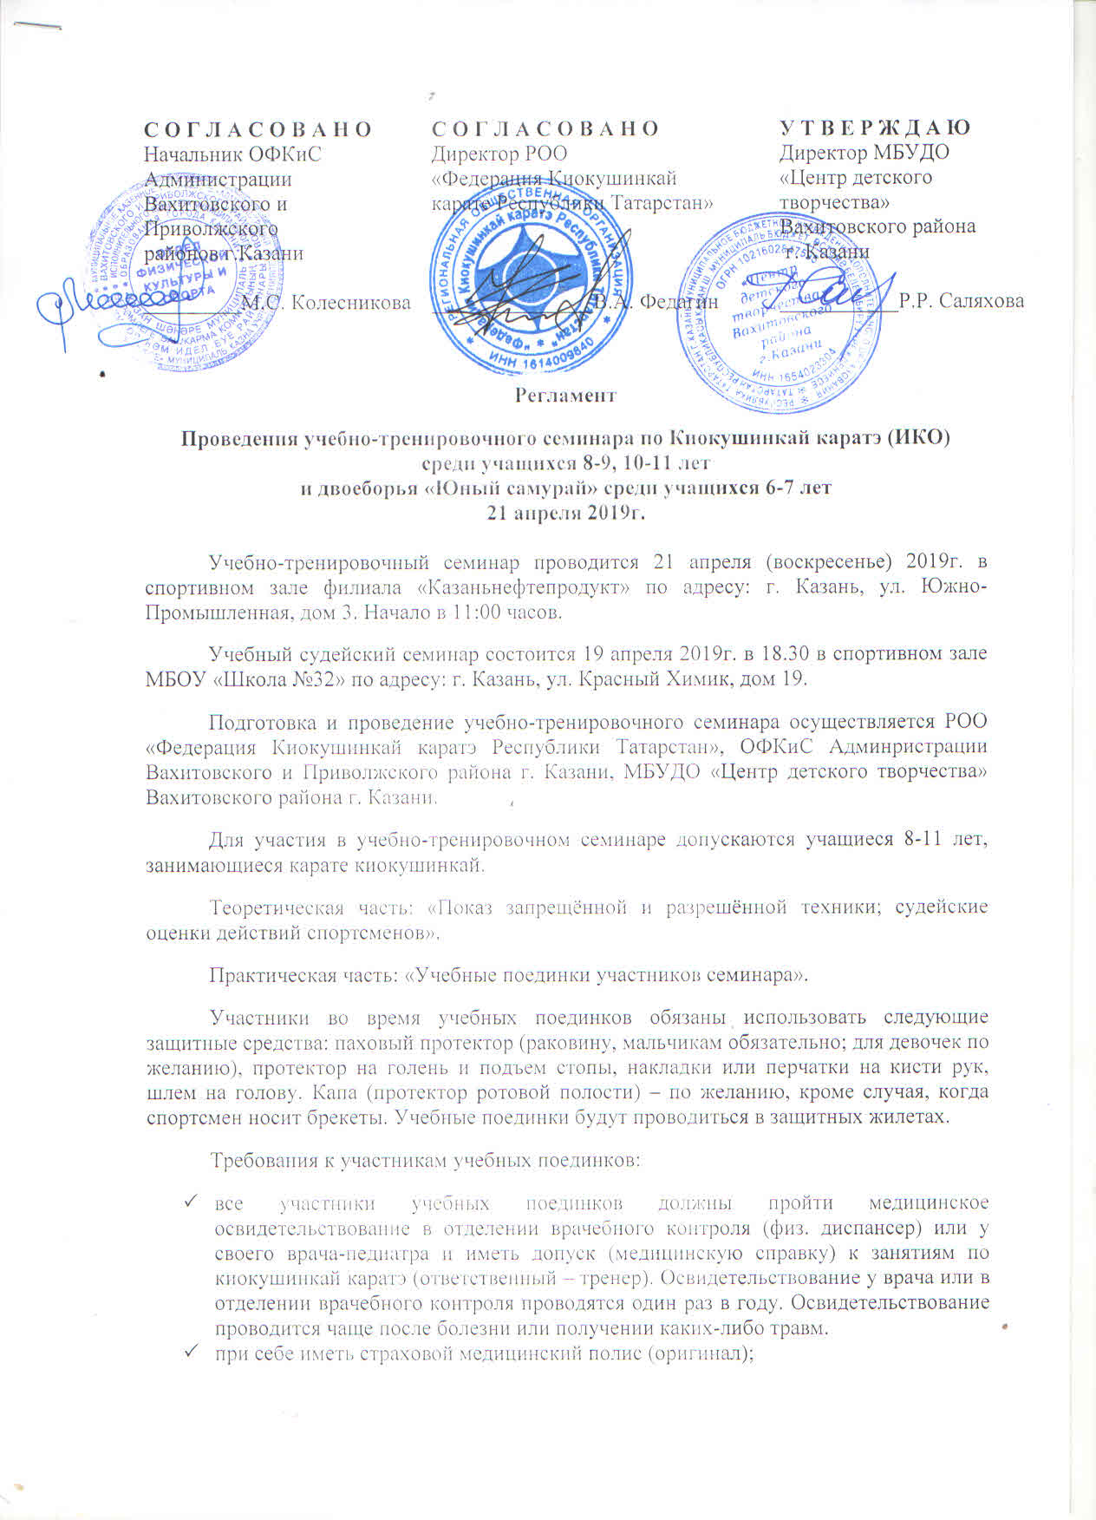
Из участников по весовым и возрастным категориям формируются группы по 3-4 учащихся. Во время поединков будут проводиться выборочные контрольные взвешивания. Каждый участник проведёт по 2 поединка. Хронометраж учебных поединков: 2 мин.
Для обслуживания учебных поединков (и обучения судейству старших учащихся) будут сформированы судейские бригады из старших учащихся и тренеров.
Всем участникам будут выданы сертификаты.
Для участия в двоеборье “Юный самурай” допускаются дети 6-7 лет, занимающиеся карате киокусинкай, имеющие разрешение врача-педиатра на занятия по киокушинкай карате, при себе иметь страховой медицинский полис (оригинал);
- каждый участник проведет по два поединка, по 1 минуте 30 секунд в виде двоеборья,
Ответственный за проведения семинара Файзуллин Эдуард Завдатович,
тел. 8-965-580-92-32
Предварительные заявки (Приложение) принимаются по e-mail: fayzullin.eduard@list.ru до 21:00 час 18 апреля 2019г.
Несвоевременно поданные заявки не принимаются.
Всем участникам и сопровождающим лицам иметь сменную обувь (обувь сменить в вестибюле первого этажа).

Приложение
Заявка на участие в учебно-тренировочном семинаре по Киокушинкай каратэ (ИКО)
среди учащихся 8-9, 10-11 лет
и двоеборья «Юный самурай» среди учащихся 6-7 лет
21 апреля 2019 г.

тренер ________________

№ | Ф.И.О.  участника поединков | Дата рождения | Кю | Точный вес
6 – 7лет
1

2

3

4

8 - 9 лет
1

2

3

4

10 - 11 лет
1
2
3
4

Списки составить, соблюдая очерёдность по весам, указать полную дату рождения, сначала записываются участники поединков с более лёгкими весами, затем по мере увеличения весов.
Ознакомить учащихся с Регламентом (выдать Регламент каждому учащемуся).

